«Wenn ihr nicht werdet wie die Kinder …»: Bettag auf dem Säntis

Das Motto des diesjährigen Bettags auf dem Säntis hatte es in sich: Dieser Aufruf von Jesus zeigt auch nach beinahe 2'000 Jahren eine erstaunliche Relevanz. Die Teilnehmenden gingen verändert vom Berg.

Mehr als 150 Menschen aus der Ostschweiz und dem angrenzenden Ausland fanden sich am Eidgenössischen Dank-, Buss- und Bettag auf dem Ostschweizer Hausberg Säntis ein und füllten die Halle mit dem Churfirstenblick bis auf den letzten Platz. Die Bläser der Schofarhörner verliehen dem Anlass gleich zu Beginn die nötige Besonderheit und Würde. Peter Knöpfel, Leiter des Säntis-Gebetsteams, begrüsste die Teilnehmenden zum gemeinsamen Gottesdienst an diesem erhabenen Ort und gab seiner Freude über die grosse Schar an Teilnehmenden und über das wunderbare Wetter Ausdruck. Seine einleitenden Worte liessen bereits erahnen, dass das Team mit der Aufforderung von Jesus, wie die Kinder zu werden, ein ganz lebenswichtiges Motto gewählt hatten.

Lobpreis rollte den Seelen den Teppich aus
Benjamin Küng, strahlender Jesus-Nachfolger, leitete eine ausgedehnte Lobpreis-Zeit, die kein Zweifel daran liess, wem an diesem Tag der Mittelpunkt gehörte: Dem Vater im Himmel und dem Adressaten aller heutigen Gebete. Ohne ihn wäre das Kind-Sein ja ganz und gar trostlos ... Sich ganz hingebende Musikanten hatten nur ein Ziel: Die Herzen der Teilnehmenden zu öffnen und empfänglich für den anschliessenden Input von Joel Küng, dem Neffen von Benjamin, zu machen.

Kindliches Vertrauen
Der Aufforderung von Jesus, wie die Kinder zu werden, geht in der Bibel das Gerangel der Jünger um den Grössten im Himmelreich voraus. Joel zeigte den Willen Gottes auf, dass unser Vertrauen in Ihn geheilt werden soll. Kinder sind frei zum Lieben. Damit spannte er den Bogen vom Motto zu den Teilnehmenden und weckte durch seine authentische, ja gesalbte Art die Sehnsucht nach diesem Kind-Sein. Aufmerksamen Teilnehmenden wird beim Singen des Schweizerpsalms am Nachmittag nicht entgangen sein, dass die vierte Strophe genau diese Sehnsucht stillen will durch den Aufruf: «Lasst uns kindlich Ihm vertrauen!». Ob wohl die fromme Seele schon geahnt hat, was am Nachmittag noch auf sie warten sollte? Mindestens der Impuls zum gemeinsamen Lied «I’ve got the joy in my heart» deutete darauf hin.

Freude beim Essen und an den Begegnungen
Die Wurzeln des Säntis-Gebets finden sich im Christustag des Jahres 2004 und dem daraus folgenden Gebetsnetzwerks der Schweiz. Fahnenträgerinnen und -träger repräsentierten das Gebet für jede politische Gemeinde in der Schweiz. Auch auf dem Säntis waren die Fahnen der Schweiz, der Kantone A.Rh., Thurgau, St. Gallen und Graubünden sowie zahlreicher einzelner Gemeinden vertreten. Einzelne Fahnenträgerinnen und -träger sind seit Anbeginn dabei und schätzen die gemeinsame Zeit mit vielen Christinnen und Christen aus verschiedenen Kantonen, ja auch aus dem Vorarlberg sehr. Die gemeinsame Mittagszeit ermöglichte sowohl die Pflege alter als auch das Eingehen neuer Bekanntschaften. Ein Zeugnis dieser wertvollen Gemeinschaft ist zum Beispiel die Anwesenheit eines treuen Beters aus dem Bundeshaus. Aber auch der neu eingesetzte Fahnenträger aus dem Kanton Thurgau bestritt seine Premiere.

Singen und marschieren als sichtbare Tradition
Nach dem Mittag steht traditionellerweise die Besammlung auf der Terrasse auf dem Programm. In diesem Jahr dank des schönen Wetters auch unter der Beobachtung von zahlreichen Tagesausflugsgästen. Schofar-Bläser zeigten die Verbundenheit zu Israel, Alphornbläser diejenige zur Heimat. Auch in diesem Jahr wurde das gemeinsame, inbrünstige Singen unter der Begleitung der Blaukreuzmusik Herisau gepflegt. Der Schweizerpsalm und das Landsgemeindelied von A.Rh. gehören ebenso dazu wie «Grosser Gott, wir loben Dich» und die «Die Berge verkünden». Selbstredend bedeutsam ist auch das gemeinsame Gebet für die Regierungen von Bund, Kantonen und Gemeinden. Und zwar namentlich. Das gemeinsame «Unser Vater» - Gebet schloss diesen Teil ab und leitete zum Marsch über den Gipfel über.

Herrlichkeit der Kinder Gottes
Zurück in der Eventhalle überraschte David Welz, abgebender Kantonsfahnenträger Appenzell A.Rh., die Anwesenden mit der Mitteilung, dass er für den Nachmittag auf Gottes Geheiss kein eigenes Programm zusammengestellt habe. Eine flammende Rede über die Herrlichkeit der Kinder Gottes und der Ablage des Leids jeder und jedes einzelnen am Kreuz später, war allen klar, dass hier Gott, der Herr, am Werk war. David hat – vielleicht ohne es selbst zu ahnen – den Anwesenden das kindliche Vertrauen in Ihn vorgemacht. Wie aus einem Guss ging dieser Teil in die Feier des Abendmahls über.

Bewegte Suche nach Seiner Ruhe
Ganz im Kontrast zum Beginn mit den Schofar-Hörnern endete der Anlass mit einem wunderbar andächtigen musikalischen Teil und der Hymne «Du bist ein starker Turm», dank und mit dem auch Seine Ruhe fern vom Getöse dieser Welt gesucht und gefunden werden konnte. Benjamin und seine Frau Silvia sorgten dafür.

Im weichen «Abendglühn» traten die erfüllten Teilnehmenden die Heimreise an, obwohl sich manch eine/-r auch auf dem Säntis schon daheim gefühlt haben mag.

Weitere Informationen und Rückblicke unter:
www.gebet.ch/anlaesse/gebet-auf-den-hoehen/saentis-gebet

Für Fragen steht Ihnen zur Verfügung:
David Welz
Medienverantwortlicher Säntis-Gebetsteam
Tel. 076 528 73 52

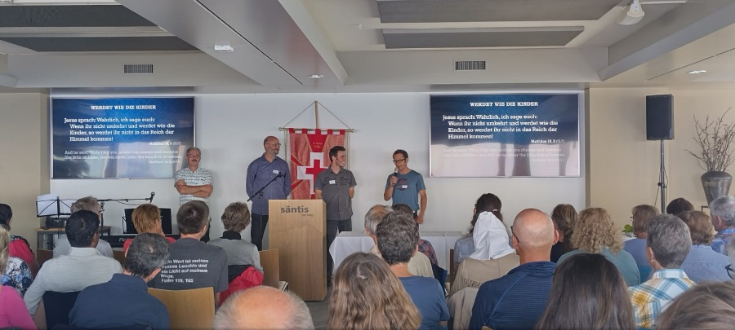 | 